作冊嗌卣初探
（首發）

單育辰
吉林大學古籍所

《作冊嗌卣》（《集成》5427），原藏潘祖蔭處，後歸上海博物館，以往拓本漶漫不清，自從《商周青銅器銘文選》第一冊發表新拓後（著錄於第142號），清晰度方大爲改觀。此銘異於常例，號稱難懂，可惜討論它的文章並不多見。這裏按我們的理解先把釋文寫在下面，再作進一步討論：
作冊嗌作父辛尊，
厥名義（宜）曰：“子子孫寶。”
不彔（祿）嗌子，子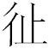（誕）先衋
死。亡子，子引（矧）有孫。不
敢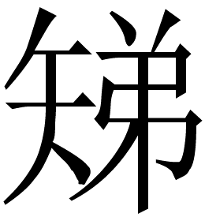擾，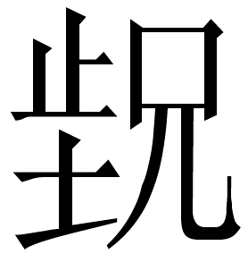（況）鑄彝，
用作大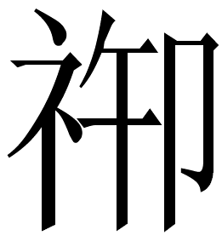（御）于厥祖
妣、父母、多神，母（汝）念
哉，必勿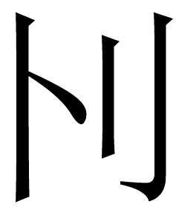（剝）嗌鰥寡，
遺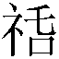石（祏）宗不刜。”
以往如陳夢家先生、張亞初先生、連劭名先生認為其中的“”和“引”是人名，是“作冊嗌”的兒子；馬承源等先生認為只有“引”是人名，是“作冊嗌”的兒子。如果按諸先生的理解，把“”當作人名的話，則應說“不彔（祿）嗌子，先衋死。”但銘文卻言：“不彔（祿）嗌子，子先衋死。”可見若把“”理解爲人名，則他的出現頗爲突兀；如果把“引”理解爲人名，這幾個人物之間的關係將很難說清楚，並且，這篇銘文是爲了祈禱有後代而作的，如果“子引”這個人“有孫”，那麽“作冊嗌”也就有了孫子，已有後代，自然談不上銘文最後兩行說的“一定不要傷害‘作冊嗌’，使‘作冊嗌’鰥寡孤獨，要遺留自已這一宗族使後嗣不絕”了。其實，這篇銘文裏涉及的人物很簡單，一個是器主“作冊嗌”，一個是作冊嗌已死的父親“父辛”，一個是“子”——也就是“作冊嗌”的兒子（他的名稱銘文中並未出現）。這篇銘文的難點，在於以前學者認爲是人名的“”、“引”，其實，它們應理解爲虛詞。下面我們將對此銘重加解釋，並著重梳理一下這幾個虛詞的含義。
此銘首句“作冊嗌作父辛尊，厥名義（宜）曰：‘子子孫寶。’”的意思是說器主“作冊嗌”作父辛尊彝。它的名字應該稱作：“子子孫孫寶用。”與此相類的銘文又見《秦公鐘》“作淑龢鐘，厥名曰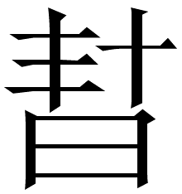（固）邦”（《集成》270），《懷后磬》“自作造磬，厥名曰懷后”（《考古圖》7.15）。這裏用“厥名義（宜）曰”而不是“厥名曰”，是因為“作冊嗌”作此卣是為了祈求有子而作（詳後），此時他尚無子孫，故這裏用了一個比較委婉的“宜”。銘文中有“父辛”之稱，從金文通例看，“作冊嗌”的父親已死，這同銘後“用作大（御）于父母”，其中“御”的對象爲死者的情況是一致的。
第二句“不彔（祿）嗌子，子（誕）先衋死。”“祿”的意思是“福”、“善”，典籍常見。“”，西周金文中多見，其意義可以肯定即典籍中的“誕”，是表示一種時間先後關係的連詞，其意義大概近於“乃”。與此字相當的辭例可見《麥方鼎》（《集成》2706）：“唯十又一月，井侯（誕）贊於麥，麥錫赤金，用作鼎”；《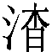司土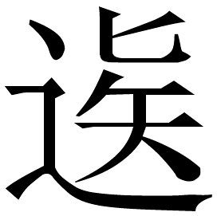簋》（《集成》4059）：“王來伐商邑，（誕）令康侯鄙於衛”；《師遽簋蓋》（《集成》4214）：“王在周客新宮，王（誕）正師氏，王呼師朕錫師遽貝十朋”等。銘文“不彔（祿）嗌子，子（誕）先衋死”的意思是“上天不福祐‘作冊嗌’的兒子，其子乃先死去。”其中的“衋”，《說文·血部》：“傷痛也”。
第三句“亡子，子引（矧）有孫。”“引”，在這裏也應該是虛詞，通“矧”，“矧”金文及古文獻中常見，古多訓爲“況”，裘錫圭先生認爲還有“亦”的意思，裘先生的說法可信。但我們還發現一種特殊的情況，就是在兩個（或幾個）並列的結構中，如果前句用了否定式，後句用“矧”的時候，雖然不加否定詞，但後句也表示否定，有“也沒有”、“也不”的意思，也可說相當於“亦弗”（或“亦亡”、“亦無”、“亦不”等）。如：
《毛公鼎》（《集成》2841）：越之庶出入事，于外敷命敷政，藝小大楚賦，無唯正聞，引（矧）其唯王知，乃唯是喪我國。
這裏的“矧”承上句“無”而爲“亦不”的意思，“無唯正聞，矧其唯王知”是說不僅大臣正長不能聽到，周王也不能知道。
《臣諫簋》（《集成》4237）：“臣諫□亡母弟，引（矧）庸有長子。”
《作冊嗌卣》與《臣諫簋》內容全不相及，但二者相關句文意和句式相當，且都有“引”字出現，可見《作冊嗌卣》中的“引”不能是人名。《臣諫簋》的“矧”亦承上句否定詞“亡”而作“亦無”的意思，整句是說：“臣諫沒有弟弟，也沒有長子”。
《逸周書·度邑》：“旦，汝維朕達弟，予有使汝，汝播食不遑暇食，矧其有乃室。”
《詩經·大雅·抑》：“神之格思，不可度思，矧可射思！”
這两例的“矧”亦承上句“不”而有“亦不”的意思。
《尚書·大誥》：“若考作室，既厎法，厥子乃弗肯堂，矧肯構？厥父菑，厥子乃弗肯播，矧肯穫？”
王國維說：“矧，亦也。‘矧’下省‘弗’字，言亦不肯構也。”可謂一語中的。不過這裏的“矧”已經由“亦弗”引申出“何況”的含義了，與後世訓“矧”爲“況”很是相近。
那麽，我們可以推知，《作冊嗌卣》的“亡子，子引（矧）有孫”中的“矧”也是“亦亡（無）”的意思。這句是說，器主作冊嗌“沒有兒了，也沒有孫子。”
銘文第四句“不敢擾，鑄彝，用作大（御）于厥祖妣、父母、多神。”“擾”，“”應從“弟”得聲，“弟”似可通“夷”，《周易·渙》“匪夷所思”，《經典釋文》“夷荀作弟”；《周易·明夷》“夷于左股”，《經典釋文》“夷，子夏作睇”等。“夷”有“悅”的意思，《詩經·商頌·那》“亦不夷懌”，毛傳“夷，說也”。“擾”字字形又可參見《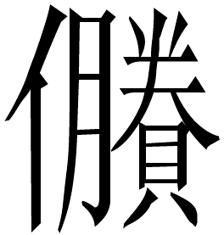匜》（《集成》10285），《周禮·地官》“以佐王安擾邦國”，鄭注“擾亦安也”。“不敢（夷）擾”可能是“不敢安悅”的意思。“”即“御”，古文字中常見，一般是攘除災害時用“御”這種祭法。“作冊嗌”因無子而作御祭，自然屬於攘災範圍。
其中“”字比較重要，長期以來未有學者對“”的意義作專門考證。學者或把它避而不談，或把它釋作“兄長”的“兄”，或認爲它讀爲“貺”。其實，“”在西周銅器銘文中，還有一種特殊的用法。下面我們把這些銘文列舉於下：
《帥隹鼎》（《集成》2774）“帥隹懋念王母堇（勤）匋，自作後。王母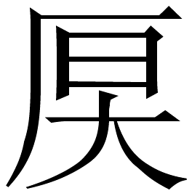商厥文母魯公孫用鼎。”
《史楳簋》（《集成》3644）：“史楳作祖辛寶彝。”
《叔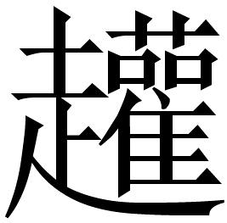父卣》（《集成》5428）：“唯汝焂其敬乂乃身，毋尚爲小子。余爲汝茲小鬱彝，汝其用饗乃辟軝侯。”
從這幾處銘文看，無論把“”釋爲“貺賜”還是“兄長”是完全無法講通的。那麽，我們只能另起爐竈，依文例比定它的含義。在以上四處銘文中，如果把“”字去掉，並不妨礙對文義的理解，這樣就可看出，這些“”是作爲虛詞使用的。同時我們也注意到，《帥隹鼎》起首就說“帥隹懋念王母堇（勤）匋”，《史楳簋》更是只有“史楳作祖辛寶彝”這幾個字，那麽，這些“”既不能是表因果也不能是連接的虛詞。我們還發現：“”的在句法中的位置和“肇”字是比較接近的。比如：《叔尸鎛》“汝肇敏於戎攻”（《集成》285）、《鑄子叔黑頤鼎》“鑄子叔黑頤肇作寶鬲”（《集成》2587）、《邿伯鼎》“邿伯肇作孟妊膳鼎”（《集成》2601）等。以往學者都認爲“肇”是無義語詞，朱鳳翰先生認爲“肇”應有“始”的意思。當然，在這裏我們只是把兩者在句法結構中相比附，並不認爲“”與“肇”有相同的詞義。
我們認爲，這些銘文中的“”即文獻的“況”字，二者皆從兄聲，無疑可通。王引之《經傳釋詞》云：
況，滋也、益也。《詩·常棣》曰：“每有良朋，況也永歎。”（辰按，此例“況”似形容詞，與下舉不同。）《出車》曰：“僕夫況瘁。”傳、箋並曰：“況，茲也。”（茲，與滋同。）《晉語》曰：“衆況厚之。”又曰：“今子曰中立，況固其謀也。”韋注並曰：“況，益也。”益，亦“滋”也。古通作“兄”，又作“皇”。《桑柔》曰：“倉兄填兮。”《召旻》曰：“職兄斯引。”傳並曰：“兄，茲也。”《書·無逸》曰：“厥或告之曰：小人怨女詈女，則皇自敬德。”《漢石經》“皇”作“兄”，王肅本作“況”，注曰：“況，滋，益用敬德也。”
楊樹達先生又補充了“兄”用為“滋”、“益”的一例：《墨子·非攻下》：“遝至乎商王紂，天不享其德，祀用失時，十日雨土於薄，九鼎遷止，婦妖宵出，有鬼宵吟，有女爲男，天雨肉，棘生乎國道，王兄自縱也。”
王引之、楊樹達所言“兄”有“滋”、“益”義之說很有道理，但不算完備。我們認爲典籍中的“況”其實就是“更”的早期寫法，“更”見紐陽部，“（況）”曉紐陽部，二者語音完全相同。典籍及《帥隹鼎》中的“（況）”偏重於“益、愈、更加”的詞義，其他三處銘文中的“（況）”偏重於“再、又”這種詞義。而古代漢語中的“更”，既有“益、愈、更加”的詞義、也有“再、又”這種詞義，正可與“（況）”的詞義類比，這也是“更”就應是“（況）”早期寫法一證。
《左傳·僖公五年》：“虞不臘矣。在此行也，晉不更舉矣。”《韓非子·外儲說右上》：“寡人託國於子，安更得賢相？”《戰國策·楚策一》“ 張儀相秦，謂昭雎曰：‘楚無鄢、郢、漢中，有所更得乎？’曰：‘無有。’曰：‘無昭雎、陳軫，有所更得乎？’曰：‘無所更得。’”《荀子·成相》“聖知不用愚者謀，前車已覆、後未知更何覺時！”《史記·管晏列傳》：“吾嘗為鮑叔謀事而更窮困，鮑叔不以我為愚。”這些“更”不僅與典籍與金文中的“（況）”的語法位置完全相同，語意也是完全相同的。
附帶說一下，原爲羅振玉舊藏，今在故宮博物院的《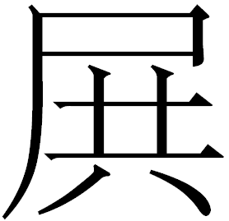敖簋蓋》（《集成》4213），其銘爲：“戎獻金於子牙父百車，而賜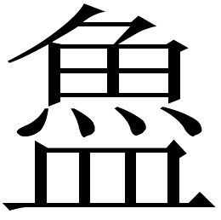（魯）敖金十鈞，賜不諱（違）。敖用報用璧，用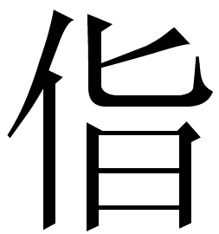（稽）首。其右子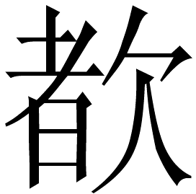史孟。敖黃用豹皮于史孟。用作寶簋，敖其子子孫孫永寶。”此銘中的“黃”，舊多隸爲“堇”讀爲“謹”或“覲”，從字形上看，其下無“堇”所從的“火”旁，故應改釋爲“黃”。頗疑此銘的“黃”也通“況”，“黃”匣母陽部，“況”曉母陽部，古音極近，“黃”通“況”，猶上引《尚書·無逸》“則皇自敬德”的“皇”通“況”。這裏“況”也應讀爲“更”，是“又”的意思。其相關文句是說：“敖”被“子牙父”賜金之時，其右者爲“子史孟”（後簡稱“史孟”），故“敖”又用豹皮贈與“史孟”。改讀之後，文義頗爲順暢。
此銘最後說：“母（汝）念哉，必勿（剝）嗌鰥寡，遺石（祏）宗不刜。”袁金平認爲，“母”爲“女”之誤（辰按，“母”、“女”古文字可通，不必當成誤字），讀“汝”，如清華一《祭公》簡8、簡17有“女（汝）念哉”、《逸周書·祭公》、《尚書·康誥》亦有“汝念哉”一語。其言是。《作冊嗌卣》中的“汝”是指“厥祖妣、父母、多神”，《爯簋》“朕文考其用作厥身，念爯哉，亡害。”其“念”的主語也是器主之文考，和《作冊嗌卣》類同。連劭名先生曾引《詩經·大雅·文王》“無念爾祖，聿修厥德”，毛傳“無念，念也”，《左傳·文公二年》引此句“無”作“毋”。以爲此銘之證。 現在看來，《詩經》中的“無（毋）念”似亦爲“女（汝）念”輾轉傳抄之訛。“刜”，《廣雅·釋詁》“斷也”。
把銘文中的難點理順之後，我們再總結一下《作冊嗌卣》的內容：“作冊嗌”作父辛寶尊彝器。它的名字應該稱作：“子子孫孫寶用。”上天不福祐“作冊嗌”的兒子，其子乃先死去。“作冊嗌”沒有兒子，也沒有孫子。“作冊嗌”不敢安寧，更作彝器，向先祖、先妣、先父、先母及諸多神靈作御祭以祈求有後代。他們要多多考慮“作冊嗌”的處境，一定不要傷害“作冊嗌”、使“作冊嗌”鰥寡孤獨，要遺留自已這一宗族使後嗣不絕。
由此可見，《作冊嗌卣》是一篇內容和體例都非常獨特的銘文，對於探討當時的社會心態很有意義。從這篇銘文也可以看出，商及早周的語言及用字習慣還很多爲我們忽視、誤認和不瞭解，值得我們長時間全面、深入而細心發掘。

2006年初稿，2012年修訂

參看陳夢家：《乍冊益卣》，《西周銅器斷代》，中華書局，2004年4月，第124~126頁。其中“引”字誤釋爲“弘”，此正。張亞初：《金文新釋》，香港中文大學中國語言及文學系：《第二屆國際中國古文字學研討會論文集》，問學社有限公司，1993年10月，第297~303頁；連劭名：《商周青銅器銘文新證》，《古文字論集（三）——考古與文物2005增刊》，第49頁。
馬承源等：《作冊嗌卣》，《商周青銅器銘文選》三，文物出版社，1988年4月，第95~96頁。
參看注1陳夢家文。
宗福邦、陳世鐃、蕭海波主諞：《故訓匯纂》，商務印書館，2003年7月，第1607~1608頁。
可參看單育辰：《說“”》，待刊。
參看裘錫圭：《說金文“引”字的虛詞用法》，《古文字論集》，中華書局，1992年8月， 第359-363頁。
劉盼遂：《觀堂學書記》，《王國維全集》第二十卷，浙江教育出版社、廣東教育出版社，2009年12月，第97頁。
在《尚書》中，在兩個（或幾個）並列的結構中，前句用否定式而後句用“矧”時，“矧”還常與“曰”連用，“矧曰”具有更強烈的反詰色彩，引申有“更何況”的意思。如《尚書·盤庚上》“今不承于古，罔知天之斷命，矧曰其克從先王之烈？”（此句可對比肯定句《尚書·召誥》：“今沖子嗣，則無遺壽耇；曰其稽我古人之德，矧曰其有能稽謀自天。”）《尚書·大誥》：“洪惟我幼沖人，嗣無疆大歷服。弗造哲迪民康，矧曰其有能格知天命？”《尚書·酒誥》：“惟御事厥棐有恭，不敢自暇自逸，矧曰其敢崇飲？”《尚書·多士》：“在今後嗣王，誕罔顯于天，矧曰其有聽念于先王勤家？”
參看高亨、董治安：《古字通假會典》，齊魯書社，1997年7月，第531頁。
參看張玉金：《論殷代的禦祭》，《中國文字》，新廿九期，台北：藝文印書館，2003年，第53~75頁。
朱鳳翰：《論周金文中“肇”字的字義》，《北京師范大學學報（人文社會科學版）》，2000年第2期，第18~25頁。
[清]王引之：《經傳釋詞》，嶽麓書社，1990年12月，第83~84頁。
楊樹達：《詞詮》，中華書局，1978年9月，第109頁。
漢語大字典編輯委員會：《漢語大字典》縮印本，四川辭書出版社、湖北辭書出版社，1993年11月，第9頁，“更”字條。
“（稽）首”、“豹皮”爲馬承源等首釋，參看馬承源等：《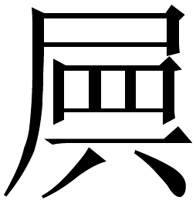敖簋蓋》，《商周青銅器銘文選》三，文物出版社，1988年4月，第335頁；“報”爲《殷周金文集成釋文》首釋，參看中國社會科學院考古研究所：《殷周金文集成釋文》，香港中文大學中國文化研究所，2001年10月，第340页；“”從陳劍先生釋，參看陳劍：《釋》，《追尋中華古代文明的蹤跡——李學勤先生學術活動五十年紀念文集》，復旦大學出版社，2002年，第49~56頁。
郭沫若：《〈敖簋銘〉考釋》，《考古》1973年第2期，第66~70頁；馬承源等：《敖簋蓋》，《商周青銅器銘文選》三，文物出版社，1988年4月，第335頁；張亞初：《殷周金文集成引得》，中華書局，2001年7月，第77頁。
參看中國社會科學院考古研究所：《殷周金文集成釋文》，香港中文大學中國文化研究所，2001年10月，第340页。
“黃”、“堇”字形參看容庚、張振林、馬國權：《金文編》“黃”字條、“堇”字條，中華書局，1996年8月，第898~900頁、第888~889頁。
“皇”、“黃”、“況”典籍通用的例子可见高亨、董治安：《古字通假会典》，齊魯書社，1997年7月，第276-277頁。
“”，《說文·刀部》：“剝，裂也，從刀、彔。彔，刻也，彔亦聲。一曰剝割也。，剝或從卜”。參看注2馬承源等文。辰按，《尚書·泰誓中》“剝喪元良”，孔傳釋“剝”，“傷害也”。
“”的隸定參看趙平安：《續釋甲骨文中的“乇”、“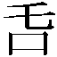”、“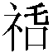”——兼及舌（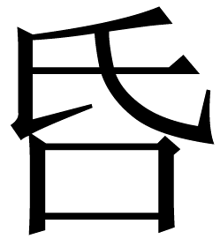）的結構、流變以及其他古文字資料中從舌諸字》，《華學》第四輯，紫禁城出版社，2000年8月，第9~11頁。
“石”通“祏”可參看[清]方濬益：《益卣》，《綴遺齋彞器款識考釋》，商務印書館，1935年，卷十二第三十二頁；于省吾：《作冊卣銘》，《雙劍誃吉金文選》，中華書局，1998年9月，第352~353頁。按，《說文·示部》：“祏，宗廟主也，《周禮》有郊宗石室。一曰大夫以石爲主。”《左傳·莊公十四年》：“先君桓公命我先人典司宗祏”。
袁金平：《利用清華簡考證古文字二例》，《清華大學學報（哲學社會科學版）》2011年第4期，第45頁。
吳振武：《新見西周爯簋銘文釋讀》，《史學集刊》2006年第2期，第84~88頁。
參看注1引連劭名文。
此爲于省吾先生言，參注22。

